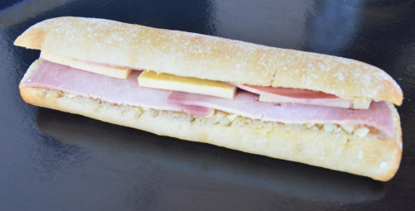
TOASTER JAMBON

INGREDIENTS | QUANTITE* | UNITES
Ciabatta | 1 | Ciabatta
Beurre | 25 | Grammes
Mozzarella en copaux | 20 | Grammes
Jambon | 1 Tranche | = 50 Grammes
Fromage à raclette | 3/2 | Tranches
Poids total

Cout de revient* :

Prix de vente suggéré* : 4,30 €
PREPARATION
Couper la ciabatta en 2
Etaler le beurre sur les deux faces de la ciabatta

Saupoudrer de mozzarella

Disposer le jambon

Déposer les tranches de fromage à raclette

*Les quantités, le cout de revient et le prix de vente sont établis avec les produits de nos fournisseurs.

